Звіт про діяльність
наукової бібліотеки
Донецького національного університету імені Василя Стуса
у 2025 році
Упродовж надзвичайно складних реалій 4-го року повномасштабної війни в Україні діяльність університетської бібліотеки була спрямована на забезпечення інформаційного супроводу освітнього процесу, підтримки наукових досліджень та саморозвитку користувачів шляхом:
- формування та оновлення документного фонду;
- розвитку електронних ресурсів і цифрових сервісів;
- подальшого упровадження у процеси роботи бібліотеки автоматизованої бібліотечної інформаційної системи (АБІС) Коha;
- інформаційної підтримки наукової діяльності;
- популяризації читання;
- підвищення фахових компетенцій бібліотечних працівників.
Довідково-інформаційні послуги здобувачам та науковцям Університету надавалися з понеділка по п’ятницю у трьох спеціалізованих читальних залах наукової бібліотеки та у онлайн-режимі.
Формування та збереження бібліотечного фонду
Однією зі складових інформаційно-ресурсного забезпечення освітньої та наукової діяльності закладу вищої освіти залишаються документні фонди університетської бібліотеки на традиційних та електронних носіях.
На превеликий жаль, найбільш суттєвим джерелом поповнення бібліотечного фонду у минулому році, як і у попередні роки, були даровані видання. Упродовж поточного року до фондів наукової бібліотеки надійшли друковані видання від академічних видавництв, наукових установ, громадських організацій та партнерів, зокрема таких як: «Наукова думка», «Академперіодика», Національний інститут стратегічних досліджень, Інститут політичних і етнонаціональних досліджень імені І. Ф. Кураса, Інститут демографії і соціальних досліджень імені М. В. Птухи НАН України, Благодійний фонд «Меморіал Голокосту «Бабин Яр» (рис.1.4), Благодійний фонду «Спадок Гетьманщини», ВОУНБ ім. В. Отамановського (рис.1.3).
Досить суттєву частку нових надходжень склали і книжки, подаровані науковцями факультетів: хімії, біології та біотехнологій, історії і міжнародних відносин, іноземної та слов’янської філології, юридичного та економічного факультетів.
У подарунок від родини випускника, колишнього працівника - доцента філологічного факультету ДонНУ імені Василя Стуса, дослідника національної та зарубіжної літератури, захисника України Сергія Цікавого (рис.1.2) та доцента кафедри фінансів і банківської справи економічного факультету Нелі Волкової (рис.1.5) отримали тематичні підбірки видань сучасної української прози.
Упродовж року здійснювалася систематична робота із бібліотечним фондом: оформлення нових надходжень, упорядкування і розподіл книжкового фонду та надходжень періодичних видань по структурних підрозділах відділу комплексного бібліотечно-бібліографічного обслуговування, а також комунікація із користувачами щодо ліквідації читацької заборгованості, підписання обхідних листів випускникам та відрахованим здобувачам і звільненим працівникам Університету.
Проведено інвентаризацію фонду читального залу природничих та технічних наук у зв’язку зі звільненням завідувача.
Підготовлено, упорядковано та перевезено книжковий фонд читального залу економічних наук у приміщення навчального корпусу по вулиці М. Грушевського, 2.
Вилучено із фондів спеціалізованих читальних залів та передано до книгосховища на зберігання книжки, видані у росії.
Паралельно із упровадженням АБІС Коha у процеси бібліотечної роботи, з метою підвищення якісного рівня обслуговування користувачів та контролю за збереженням фонду, у спеціалізованих читальних залах відділу комплексного бібліотечно-бібліографічного обслуговування та у книгосховищі продовжено поетапний процес штрих кодування активної частини документного фонду. Наразі штрих кодовано понад 90% загального бібліотечного фонду. Процес перебуває на стадії завершення.
Упродовж року фонди наукової бібліотеки поповнились на 826 примірників друкованих видань на загальну суму 152 426,44 грн, з них : 449 книжок та 377 наукових фахових періодичних видань. За кошти університету оформлено передплату 12 назв журналів та 3 назв газет (355 примірників) на суму 35 652,74 грн.
Станом на 01.01.2026 року документний фонд наукової бібліотеки Університету нараховує 40 607 примірників друкованих видань, у тому числі 106 електронних. З них: 8 554 – навчально-методичні, 18 958 – наукові видання (рис. 1.1).
На сайті наукової бібліотеки у розділі «Новини», на її сторінках у соціальних мережах Facebooк, Х продовжено роботу із популяризації творів та імен української, світової літератури за допомогою вже традиційних рубрик : #Літературний календар (рис. 1.6), #НевідоміУкраїнці (рис. 1.7), #цікаве_до_кави» (рис. 1.8) та регулярного розміщення інформації про тематичні книжкові виставки, перегляди літератури, онлайн-презентації окремих книжок та надходжень видань до університетської бібліотеки.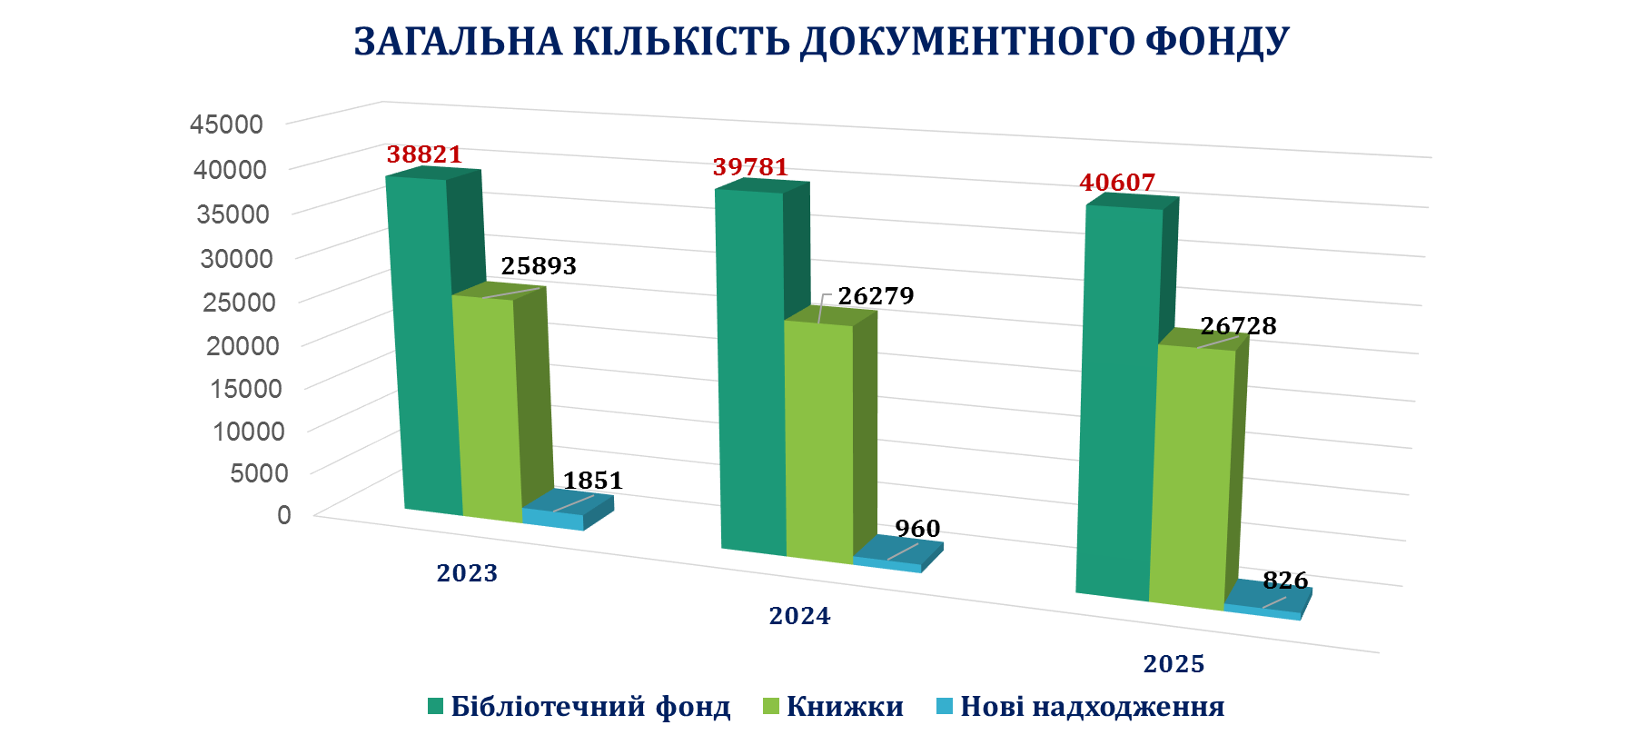
Рис. 1.1.Загальна кількість бібліотечного фонду

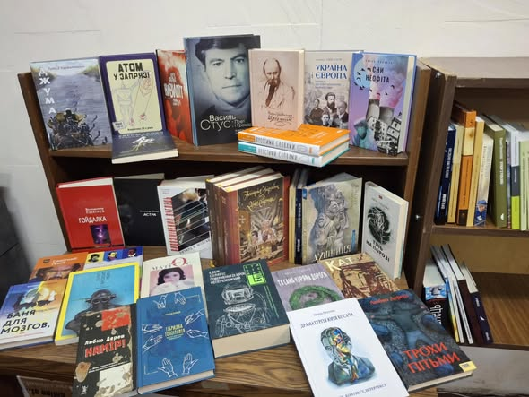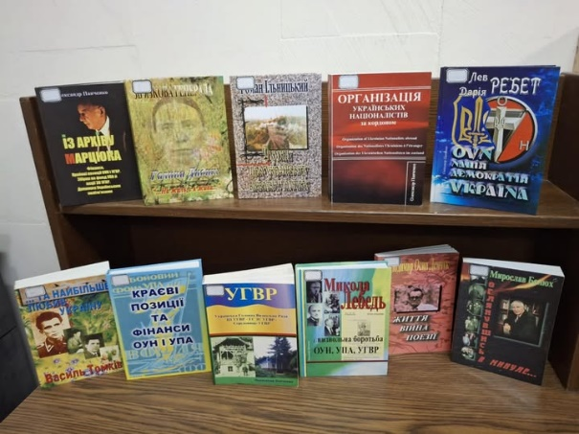
Рис.1.2. Подарунки від родини Цікавих Рис.1.3. Подарунки від ВОУНБ
імені В. Отамановського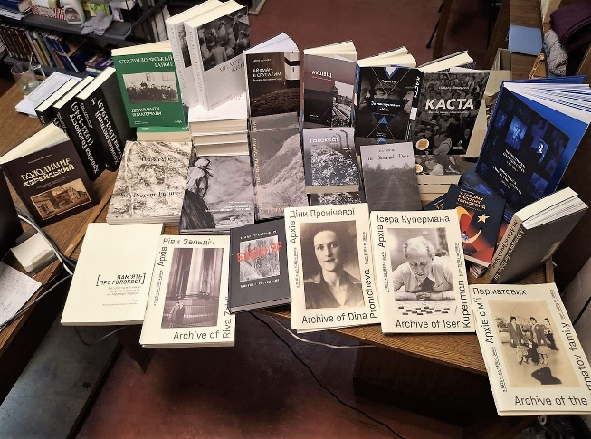 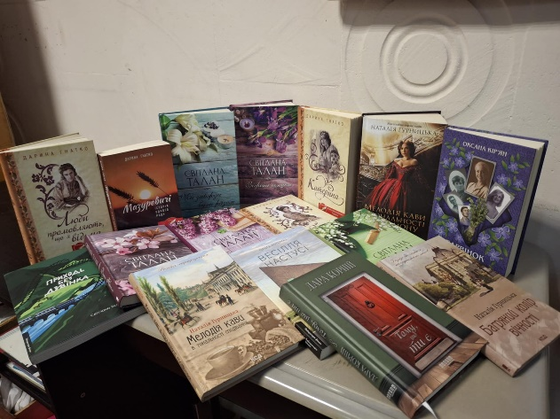
Рис.1.4. Подарунки від БФ «Бабин Яр» Рис.1.5. Подарунки від Нелі Волкової
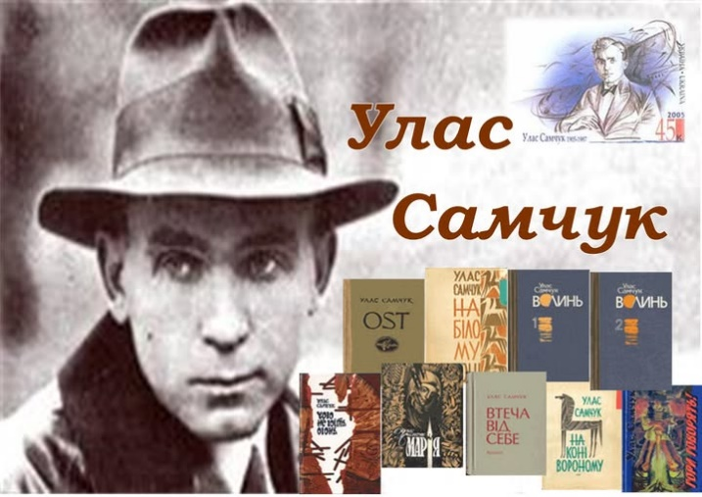
Рис.1.6. Рубрика: «Літературний календар»

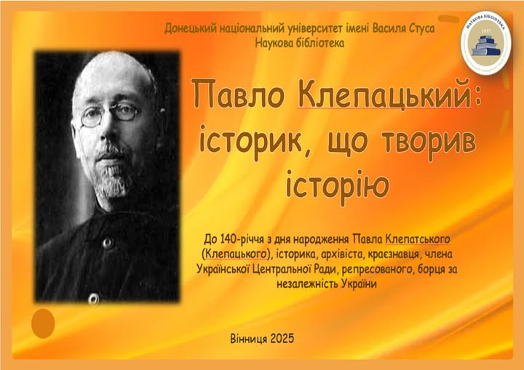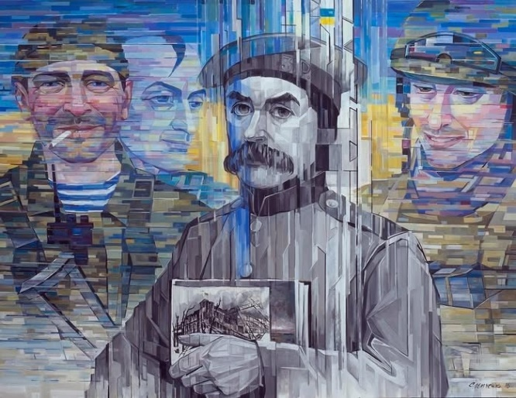
Рис.1.7. Рубрика: #НевідоміУкраїнці Рис.1.8. Рубрика: #цікаве_до_кави
Наукова бібліотека Університету йде шляхом якісних змін у системі інформаційно-бібліотечного обслуговування учасників освітнього процесу та впровадження інновацій у процеси її роботи. Головна мета цих змін – відповідати вимогам і запитам користувачів, сучасному рівню надання інформаційних послуг, виходячи зі своїх умов та можливостей.
У звітному році ми продовжували вирішувати проблеми, пов’язані
зі збереженням інформаційних ресурсів, їх розширенням та наповненням
інформаційними матеріалами з різних галузей знань.
Задля забезпечення вільного доступу здобувачів та науковців Університету до інформації бібліотека поєднує традиційні та електронні інформаційні ресурси, впроваджує інноваційні бібліотечні технології. Їх суттєвою документно-інформаційною складовою є, зокрема:
- сайт наукової бібліотеки: https://library.donnu.edu.ua/, що презентує, інформацію про її діяльність, послуги та електронні ресурси і сервіси, як для здобувачів і науковців Університету, так і сторонніх користувачів.
Кількість звернень до сайту упродовж 2025 року – 2 372.

- електронний каталог АБІС Коha – основна електронна база наукової бібліотеки і платформа для подальшого просування бібліотечних інновацій, що представляє собою упорядковану цифрову систему зберігання та пошуку інформації про документи НБ, забезпечує швидкий доступ, навігацію та обробку даних за допомогою АБІС Коhа.
Упродовж 2025 року завершено процес конвертування записів із ЕК АБІС IRBIS до ЕК АБІС Коhа, продовжено редагування імпортованих бібліографічних записів та наповнення каталогу записами про нові надходження видань.
Робота з редагування записів електронного каталогу ведеться на постійній основі.
Наразі база даних ЕК АБІС Коха – це 27 740 бібліографічних записів, до якої упродовж минулого року імпортовано та введено 3 360 записів.
Кількість звернень до ЕК у 2025 році – 13 276.
- університетський репозитарій : https://r2.donnu.edu.ua/home
– електронний архів наукових праць, навчально-методичних документів, бібліографічних матеріалів та матеріалів нормативно-розпорядчого характеру Університету.
Постійно у форматі онлайн проводилися прийом та обробка електронних праць, що надсилалися працівниками редакційного відділу до наукової бібліотеки для розміщення у репозитарії.
Станом на 01.01.2026 року база даних репозитарію нараховує 3 868 документів. Упродовж року до архіву додано 618 електронних документів.
За даними Google Analytics кількість звернень до ресурсу у 2025 році – 4 465.

- інформаційно-аналітична база наукових праць ДонНУ імені Василя Стуса: https://rang.donnu.edu.ua/ презентує станом на 01.01.2026 року 357 профілів науковців Університету та 6 700 електронних праць. Упродовж року ресурс поповнено на 12 профілів науковців та 668 електронних документів.
Кількість звернень до бази наукових праць ДонНУ імені Василя Стуса упродовж року – 12 790.
Тривалі перебої у доступі до бібліотечних електронних ресурсів упродовж року негативно відобразилися безпосередньо і на річних показниках звернень до них.
Загальна кількість звернень до них у 2025 році становить 32 903 (рис. 1.9).
Окрім «локальних» ресурсів університетської бібліотеки, здобувачі та науковці Університету мали змогу безкоштовно користуватися: ресурсами платформи Research4Life, міжнародних реферативних баз даних Scopus, Web of Science та ін.
Також, Університет отримав річну передплату до архіву української періодики онлайн LIBRARIA компанії Архівні інформаційні системи (АІС): https://libraria.ua/.
Мета проєкту «LIBRARIA» – оцифрування та надання онлайн доступу до
повнотекстового електронного архіву української історичної періодики з комплексом пошукових засобів. А це – 679 назв, 105 250 випусків, 804 868 сторінок періодичних видань із фондів українських архівів та бібліотек, Книжкової палати України.
Сталося це завдяки грантовому фінансуванню Фонду катедр українознавства (ФКУ) (США) – освітньої благодійної інституції, заснованої українською діаспорою задля сприяння розвитку освітніх програм, знань та інформації про Україну та українців.

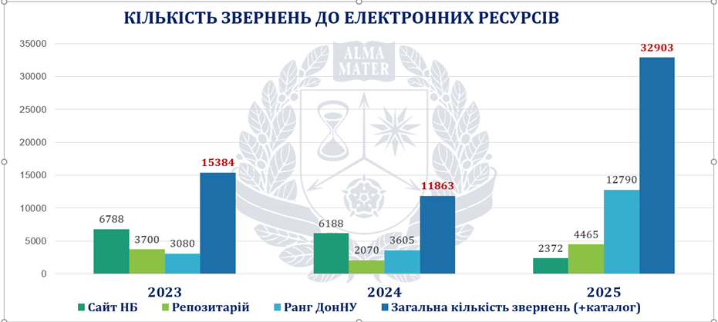
Рис. 1.9. Кількість звернень до електронних ресурсів

Інформаційне забезпечення навчальної та наукової діяльності
Одним із основних напрямів діяльності університетської бібліотеки, спрямованим на оперативне й повне задоволення інформаційних потреб учасників освітньо-наукового процесу Університету, є довідково-інформаційне обслуговування користувачів.
Упродовж звітного року у цьому напрямку ми здійснювали надання таких послуг як:
- усні та письмові бібліографічні й фактографічні довідки;
- консультації з пошуку інформації у електронному каталозі та базах даних;
- допомога у доборі джерел для навчальних, кваліфікаційних і наукових робіт;
- інформування про нові надходження, електронні ресурси, інформаційні сервіси та доступ до них.
Поряд із цим працівниками наукової бібліотеки:
представлено на засіданні Ради з якості вищої освіти Університету презентацію «Про доступ бібліотеки до відкритих ресурсів»;
проведено:
- zoom-конференцію «Університетська бібліотека: інформаційні ресурси» для аспірантів і магістрів спеціальностей С1 Економіка, D3 Менеджмент економічного факультету;
- цикл тематичних інформаційних годин : «Університетська бібліотека: сервіси інформаційної взаємодії», «Навчання з підтримкою: бібліотечні ресурси для кожного студента» для здобувачів-першокурсників: спеціальності D3 Менеджмент економічного факультету; спеціальності С3 Міжнародні відносини СО «Бакалавр» факультету історії та міжнародних відносин; спеціальностей D9 Міжнародне право та D8 Право СО «Бакалавр» юридичного факультету (рис. 1.10);
- практичні заняття на базі читального залу природничих та технічних наук з дисципліни «Бібліотекознавство» за темою: «Технології бібліотечного обслуговування» зі здобувачами 1 курсу СО «Бакалавр» спеціальності Бібліотечна, інформаційна та архівна справа факультету інформаційних і прикладних технологій.
Під час занять ми інформували здобувачів як ефективно шукати, аналізувати та оцінювати інформаційні джерела, формувати навички роботи з бібліотечними фондами та електронними ресурсами, у тому числі і віддаленими.
- моніторинг, на виконання наказу від 03.10.2025 р. №19/01-18, щодо наявності навчально-методичних видань для забезпечення освітніх компонент, що викладаються на ОП Університету, у Інституційному репозитарії та у бібліотечному фонді;
підготовлено:
- 4 електронні анотовані бібліографічні покажчики: «Донецький національний університет імені Василя Стуса в інформаційному просторі 2025 року (І-е півріччя)»: https://r2.donnu.edu.ua/items/60382ecd-b91f-4acd-93c0-390239df835a; «Донецький національний університет імені Василя Стуса в інформаційному просторі 2025 року (ІІ-е півріччя)»: https://r2.donnu.edu.ua/items/5dd63ce7-89a5-47e5-89b9-8e54081833b0,
«Українська вища освіта в умовах війни: реалії, виклики та зміни (І-е півріччя 2025 року)»: https://r2.donnu.edu.ua/items/2240eb55-ffe8-40d3-b7d4-ad0e7315cf13; «Українська вища освіта в умовах війни: реалії, виклики та зміни (І-е півріччя 2025 року)» : https://r2.donnu.edu.ua/items/ba30333a-ff2a-4e9a-a8ff-e255283e4613;

бібліографічний список наукових праць та публікацій доктора історичних наук, професора факультету історії та міжнародних відносин ДонНУ імені Василя Стуса Олександра Микитовича Бута «Провідник правди історії» (до 85-річчя з дня народження): https://r2.donnu.edu.ua/items/2c21405f-fc94-4067-8892-09d92fff0bf6;
- 5 віртуальних випусків бюлетеня «Нові надходження до фондів наукової бібліотеки», у тому числі 1 тематичний (до трагедії Бабиного Яру) : https://drive.google.com/drive/folders/1CGkLK6zEY4x8E1vEzApZehfayRWlRR6i;
- рекомендаційні списки літератури : «Методологія та організація
наукових досліджень в галузі біології», «Вакцинація – «за» та «проти»»;
- оновлено інформаційний постер про послуги і сервіси наукової бібліотеки та можливості віддаленого доступу до них, який надіслано здобувачам вищої освіти та науковцям Університету корпоративною поштою;
- перелік передплачених періодичних видань на 2025 рік: https://library.donnu.edu.ua/nd;
виконано на запити здобувачів та науковців Університету 497 бібліографічних довідок, з них предметизовано 381 наукову публікацію за міжнародною системою класифікування документів УДК.
Більш якісному обслуговуванню користувачів у віддаленому режимі завжди сприяли такі дієві бібліотечні сервіси наукової бібліотеки як : вебсайт, електронний каталог, репозитарій, Інформаційно-аналітична база наукових праць ДонНУ імені Василя Стуса та використання інформаційних ресурсів відкритого доступу.
Здійснювалася систематична робота із онлайн-інформування здобувачів та науковців Університету про:
  - електронні ресурси і сервіси наукової бібліотеки та можливості вільного до них доступу;
  - безкоштовний віддалений доступ до повнотекстових електронних колекцій книг та журналів у межах проєктів Research4Life, LIBRARIA;
  - безкоштовні вебінари ДНТБ України, компанії Clarivate щодо доступу до міжнародної наукометричної бази даних Web of Science та ін.;
  - нові надходження видань до фондів наукової бібліотеки.
В умовах воєнних дій, зосередивши увагу на важливості бібліотеки в Інтернет-просторі, всю інформацію систематично розміщували на сайті наукової бібліотеки у розділах: «В допомогу дослідникам», «Новини», її сторінках у соціальних мережах Facebooк, Х та надсилали університетській спільноті корпоративною поштою: library.div@ donnu.edu.ua.
На сайті наукової бібліотеки у розділі «В допомогу дослідникам», на сторінках її у соціальних мережах Facebooк, Х систематично розміщувалася інформація компанії Clarivate, ДНТБ про дати проведення і теми майбутніх вебінарів, а також, інформація про прослухані бібліотекарями вебінари, тренінги та покликання на збережені їх відеозаписи.
Загалом підготовлено та надіслано понад 30 інформаційних повідомлень про тематичні вебінари компанії Clarivate, ДНТБ України та ін. з питань наукометрії, відкритої науки, штучного інтелекту та ін.
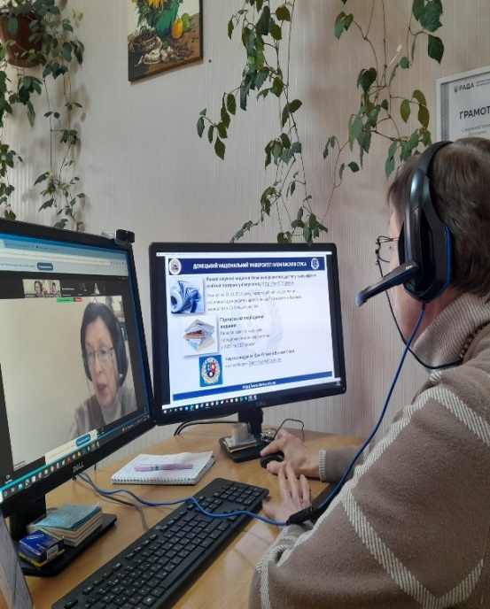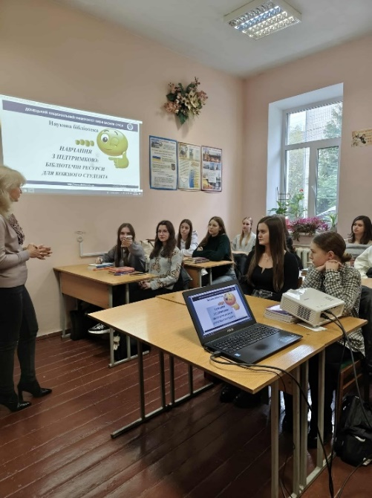

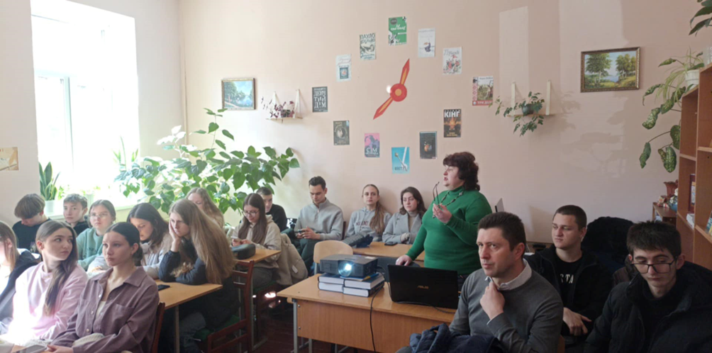
Рис. 1.10. Інформаційні години

Соціокультурна діяльність
У 2025 році зусилля наукової бібліотеки були спрямовані на розширення взаємодії з користувачами у площині віртуальної комунікації у форс-мажорних умовах воєнних дій на території України.
Ефективними технологіями роботи бібліотеки у таких умовах стали як традиційні форми бібліотечної роботи : книжкові виставки, перегляди літератури, презентації подій, так і віртуальні, організовані у форматі онлайн, що були презентовані на сайті НБ та на її сторінках у соціальних мережах Facebooк та Х.
Як результат, у різних форматах організовано та проведено понад 65 просвітницьких заходів, з них: 16 масових заходів (засідання клубів за інтересами, години інформаційної грамотності, практичні заняття зі здобувачами); оформлено: 34 тематичні книжково-ілюстративні виставки і перегляди літератури (з них віртуальних – 5); онлайн-презентацію книжки Юлії Гаврилюк «Мій Джміль з брунатними очима»; 3 відео-презентації (до Дня святого Валентина, Дня Незалежності України, Дня знань).
Станом на 01.01.2026 року послугами наукової бібліотеки скористалися 1 540 користувачів, яким видано 6 785 документів. Загальне число відвідувань за цей період бібліотеки – 4 158 (рис. 1.11).
Досить активно працівники наукової бібліотеки долучалися до участі у загальноуніверситетських заходах шляхом організації та оформлення :
- книжково-ілюстративних виставок літератури: «Вогонь подій і сьогодення: відлуння минулого у столітній боротьбі» (у рамках заходів, приурочених 3-й річниці повномасштабного вторгнення рашистів в Україну) (рис. 1.12) ; «Європейський зелений курс, сталий розвиток та зелені відновлення» (у рамках «Днів карʼєри ЄС 2025: відкриття») (рис. 1.13); «Знати право, служити праву, захищати право» (до Дня юридичного факультету); «Здобутки факультету історії та міжнародних відносин у освіті та науці» (до Дня факультету);
- тематичного перегляду друкованих видань «Основоположні документи Євросоюзу: розбудова та міжнародна співпраця. Аналіз ключових європейських документів» (у рамках роботи круглого столу «Цифровізація філологічної освіти» в межах #ErasmusDays2025»).
На сучасному етапі розвитку України виникає особлива необхідність виховання у молоді почуття патріотизму, детальнішого ознайомлення із минулим України, символікою нашої держави, розмаїттям національних традицій та обрядів.
На жаль, і надалі йде війна, тому патріотичне виховання не втрачає своєї актуальності і є одним з найважливіших напрямків діяльності наукової бібліотеки, що має на меті виховання у молоді високої громадянської свідомості, почуття любові до України, пошани до її історії та видатних історичних діячів, готовності до виконання громадянських і конституційних обов'язків.
У спеціалізованих читальних залах оформлено книжково-ілюстративні виставки: «Свіча Голокосту не згасне ніколи» (до Міжнародного дня вшанування пам'яті жертв Голокосту), «Конституція України – гарантія національної державності» (до Дня Конституції України), відео презентацію «З Днем незалежності України!» (до річниці Незалежності України), «Козацька слава в серцях у нас» (до Дня захисників і захисниць України та Дня українського козацтва), «Єдиний скарб у тебе – рідна мова! (до Дня української писемності та мови), «Майдан – простір Гідності, Свободи і Єднання» (до Дня Гідності та Свободи), тематичний перегляд «Тризуб - наша гордість і слава».
Представлена на виставках та переглядах література висвітлює тернистий шлях української нації до самовизначення та підкреслює її історичну самобутність, усю важливість її багатовікової історії та воєнного сьогодення.
Під час організації просвітницької роботи значна увага приділялася питанням фахових напрямків Університету. На допомогу майбутнім спеціалістам презентовано із фондів наукові, навчально-методичні фахові видання на тематичних книжкових виставках у спеціалізованих читальних залах, веб-сайті бібліотеки та її сторінках у соцмережах Facebooк та Х: «Освіта-найкраща гарантія свободи» (до Міжнародного дня освіти), «Хімія на дорозі в третє тисячоліття», «Сьогодні наука - завтра досягнення», «Фундаментальні та прикладні аспекти психології», «Світ економічних можливостей» та ін.
Працюючи у напрямку промоції читання, бібліотекарі вели активну роботу у онлайн-площині. Контент бібліотечного вебсайту та її сторінок у соцмережах Facebooк та Х упродовж року постійно оновлювався за допомогою вже традиційних рубрик: #Літературний календар, #цікаве_до_кави, #НевідоміУкраїнці. Ми і надалі продовжували роботу із популяризації національної історії, творів та імен української і світової літератури.
Підготовлено низку інформаційних повідомлень з нагоди ювілейних дат відомих українських письменників та діячів культури : Павла Клепацького, Михайла Вербицького, Івана Білика, Уласа Самчука, Юрія Андруховича, Ліни Костенко та ін.
У читальному залі юридичних та історичних наук продовжено роботу клубу за інтересами «Краєзнавчий конспект», у рамках якого відбулося 3 тематичних засідання:
- За підтримки Офісу туризму Вінниці організовано оглядову екскурсію «Місто над Бугом» для здобувачів 1-3 курсів спеціальності B9 «Історія та археологія» факультету історії і міжнародних відносин.
- До річниці депортації кримських татар проведено тематичну зустріч здобувачів спеціальності B9 «Історія та археологія» факультету історії та міжнародних відносин із Юлією Гаврилюк – корінною кримчанкою, волонтеркою, засновницею волонтерської кухні «Степанівські бджілки», письменницею, вдовою захисника України Володимира Гаврилюка на тему: «Чорне століття в історії кримських татар».
Здобувачі заслухали історію пані Юлії про створення та становлення сім’ї Гаврилюків на кримській землі, загальну ситуацію після анексії півострова «зеленими чоловічками», вимушену після цього евакуацію їхньої родини на Вінниччину та подальше життя української родини в умовах повномасштабного вторгнення росії в Україну.
- Напередодні Дня Збройних Сил України відбулася тематична зустріч здобувачів факультету історії та міжнародних відносин із ветераном російсько-української війни Володимиром Каширцевим на тему: «Героями не народжуються».
Пан Володимир, позивний «ХА-ХА», під час спілкування із університетською молоддю розповів про свою основну мотивацію стати на захист країни у роки АТО-ООС, безпосередню участь упродовж 2014-2017 років у боротьбі із ворогом за звільнення територій Донеччини, про пережите спільно із побратимами під час роботи стрільцем, артилеристом та розвідником-штурмовиком, отримані державні військові нагороди і відзнаки.
Після важкого поранення, попри складні морально-реабілітаційні випробування, пан Володимир нині успішно реалізовує себе у занятті спортом на професійному рівні. Він є спортсменом Вінницького регіонального центру «Інваспорт» - бронзовим призером чемпіонату України зі стрільби з лука серед спортсменів з порушенням опорно-рухового апарату (рис. 1. 14).
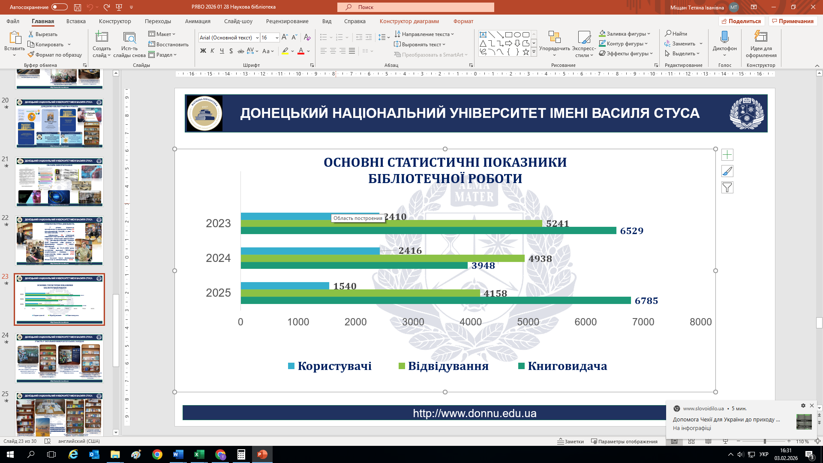
Рис. 1. 11. Основні статистичні показники

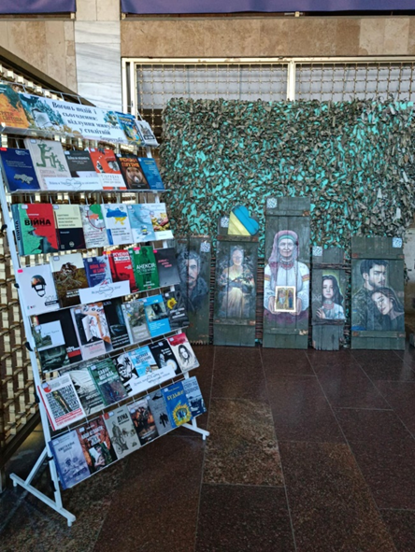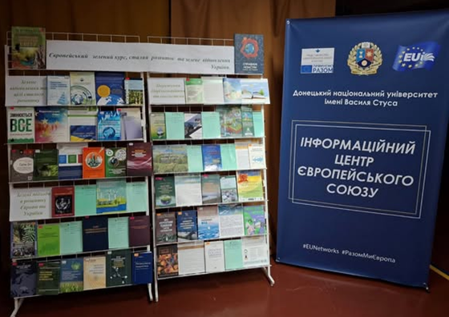

Рис.1.12. Книжково-ілюстративна виставка Рис.1.13. Книжково-ілюстративна
«Вогонь подій і сьогодення: відлуння минулого виставка «Європейський зелений курс,
у столітній боротьбі» сталий розвиток та зелені відновлення»

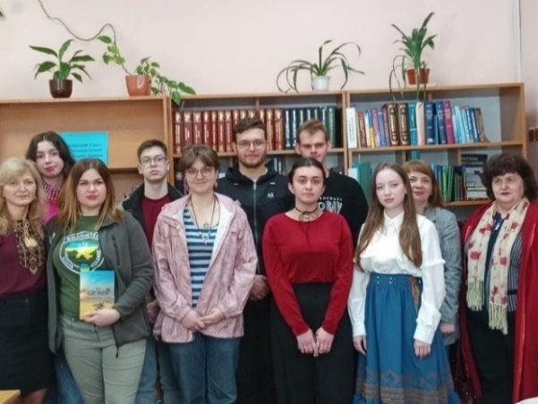
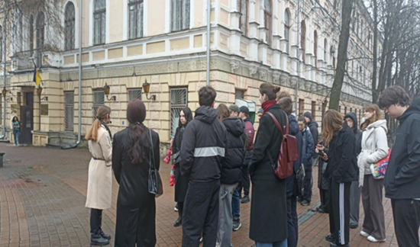
«Місто над Бугом» «Чорне століття в історії кримських татар»

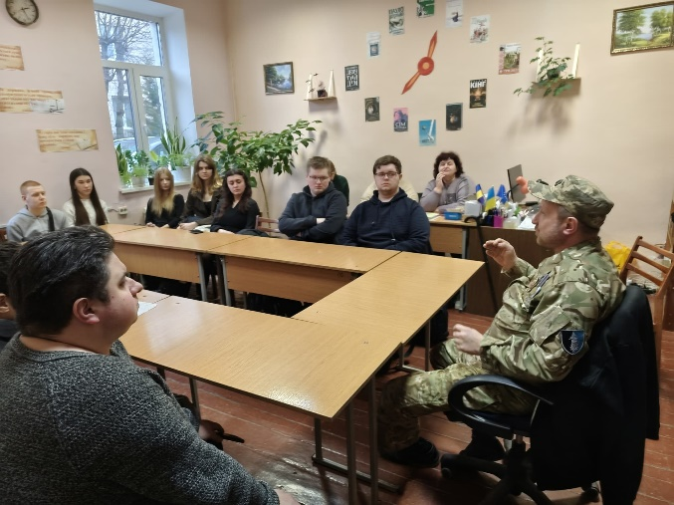
«Героями не народжуються»
Рис.1.14. Тематичні засідання клубу за інтересами «Краєзнавчий конспект»

Впровадження АБІС Коha у діяльність наукової бібліотеки Університету
У поточному році продовжено процес упровадження міжнародної відкритої Автоматизованої бібліотечної інформаційної системи (АБІС) Koha у роботу наукової бібліотеки Університету шляхом освоєння її основних модулів.
Модуль «Користувачі»:
- імпортовано на початку навчального 2025/26 року до бази даних модулю дані записів карток 655 бакалаврів, 165 магістрів та 13 аспірантів;
- підготовлено для працівників бібліотеки інструкції/презентації: «Презентація АБІС Koha «Пакетна робота з користувачами», «Презентація АБІС Koha. Робота із користувачами», «Пакетне вилічення користувачів»;
- проводяться систематично консультації із працівниками відділу комплексного бібліотечно-бібліографічного обслуговування щодо створення/ введення/ коригування карток користувачів;
- розпочато у І-му півріччі 2025 року процес реєстрації та обслуговування користувачів у режимі тестування.
Модуль використовувався у роботі у тестовому режимі.
Модуль «Обіг»:
- протестовано автоматизацію процесів замовлення, видачі, повернення, продовження та переміщення примірників між підрозділами; можливості віддаленого резервування видань користувачами; стеження за простроченнями та обліком книговидачі;
- проведено 4 заняття та поточні інструктажі для працівників бібліотеки з питань ведення та обліку роботи із користувачами, використання електронного каталогу, замовлень літератури, автоматизованого книгообігу;
- розпочато у І-му півріччі 2025 року процес книгообігу у режимі тестування.
Модуль використовувався у роботі у тестовому режимі.
Модуль «Звіти»:
- сформовано за допомогою іструменту SQL (мови структурованих запитів) 29 статистичних звітів за трьома напрямами : Користувачі, Книгообіг, Видача. Звіти розроблено у розрізах: бібліотекарів, спеціалізованих читальних залів, по бібліотеці в цілому;
- проведено низку практичних занять і консультацій із працівниками наукової бібліотеки з питань використання звітів.
Модуль використовувався у роботі у тестовому режимі.

Підвищення кваліфікації бібліотекарів
Станом на 01.01.2026 року бібліотечну роботу забезпечують 8 бібліотечних працівників. Це 7 фахівців з вищою освітою (з них 4 – із вищою спеціальною) та з практичним досвідом роботи за спеціальністю.
З метою підвищення фахових компетентностей та самоосвіти бібліотечні працівники брали участь у:
- низці вебінарів компанії Clarivate, зокрема : «Рецензування наукових публікацій: від традиційних моделей до відкритої науки», «Хижацькі видання та недоброчесні публікаційні практики — як розпізнати й протидіяти?», «Пошук спеціалізованого контенту у Web of Science поза Core Collection» та ін.;
- науково-практичному семінарі «Особливості ідентифікації українських наукових серіальних (продовжуваних та періодичних) видань у системі ISSN в умовах воєнного стану», організованому Державною науковою установою «Книжкова палата України імені Івана Федорова» спільно з Навчально-науковим інститутом журналістики Київського національного університету імені Тараса Шевченка;
- Всеукраїнському семінарі «Бібліотеки переміщених університетів: нові можливості – нові виклики», організованому Херсонським державним університетом;
- круглому столі «Засоби підтримки ментального здоров’я молоді у бібліотеках» за участі членів методичного об’єднання бібліотек ЗВО міста (рис.1.15);
- вебінарі «Окремі питання інтеграції е-ресурсів ЗВО і НУ з Національним репозитарієм академічних текстів», організованому Міністерством освіти і науки України в партнерстві з Державною науковою установою «Український інститут науково-технічної експертизи та інформації»;
- відкритих лекціях: «Наукова доброчесність в епоху штучного інтелекту» «Не забороняйте штучний інтелект! Це нечесно!», організованих науковою бібліотекою УКУ, науковою бібліотекою СумДУ та Альянсом українських університетів;
- презентації книжки завідувачки науково-дослідницького відділу новітньої історії Вінницького обласного краєзнавчого музею, краєзнавиці, дослідниці Лариси Семенко «Наш тихий геній Леонтович» (рис.1.16);
- урочистостях з нагоди 65-річчя НТБ ВНТУ та Всеукраїнського дня бібліотек.
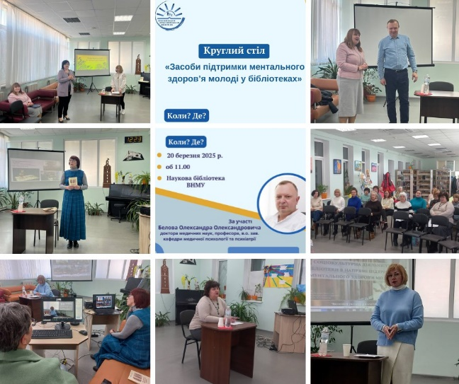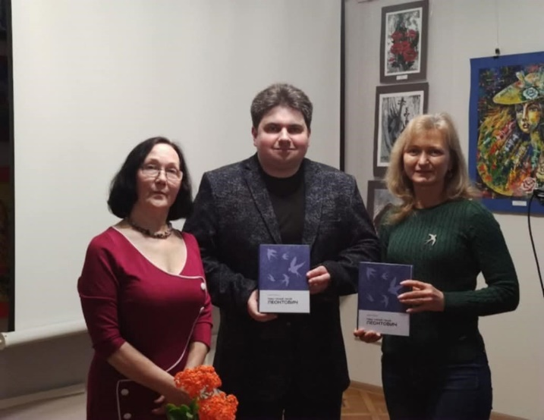
Рис.1.15.Засідання круглого столу «Засоби підтримки Рис.1.16. Презентація книжки Лариси Семенко ментального здоров’я молоді у бібліотеках» «Наш тихий геній Леонтович»

У 2025 році наукова бібліотека Університету продовжила роботу із реалізації основних завдань, спрямованих на вдосконалення інформаційного забезпечення освітнього процесу, розширення електронних сервісів та підвищення якості обслуговування користувачів.
Отримані результати свідчать про її поступову трансформацію у сучасний інформаційно-комунікаційний центр Університету.
Водночас проблемними у роботі наукової бібліотеки залишаються вирішення низки поточних питань, зокрема:
- відсутність фінансування бібліотеки на оновлення фондів навчальними, науковими, навчально-методичними виданнями;
- розвиток електронних ресурсів;
- необхідність модернізації та оновлення технічного обладнання, зокрема комп’ютерів;
- потреба у створенні сучасних комфортних бібліотечних просторів для роботи зі здобувачами, проведення масових заходів та інноваційних освітніх сервісів;
- відсутність належного приміщення для читального залу економічних наук;
- неналежна популяризація бібліотечних сервісів і ресурсів серед здобувачів і науковців;
- нестача кваліфікованого персоналу, зокрема фахівців з інформаційних технологій та електронних ресурсів.

Основні завдання на 2026 рік
У подальшому колектив, націлений на виконання стратегічних завдань розвитку Університету, намагатиметься спрямувати роботу на покращення якісного рівня довідко-інформаційного обслуговування здобувачів та науковців Університету шляхом:
- подальшого розширення, наповнення електронних ресурсів, зокрема активізації роботи над створенням нових та розбудовою і наповненням локальних електронних ресурсів (бази даних електронного каталогу АБІС Koha; Інформаційно-аналітичної бази наукових праць ДонНУ імені Василя Стуса; Університетського репозитарію) та інтеграції із національними і міжнародними базами даних;
- цифровізації облікових процесів і впровадження системи автоматизованого бібліотечного обслуговування користувачів за допомогою АБІС Коhа;
- актуалізації фондів та посилення їх комплектування сучасними україномовними науковими, навчально-методичними виданнями, як друкованими, так і електронними;
- підвищення інформаційної та медіаграмотності користувачів;
- проведення культурно-просвітницьких, інформаційно-бібліографічних заходів у різних форматах;
- підвищення фахових компетенцій бібліотечних працівників шляхом їх участі у навчально-практичних вебінарах, тренінгах, практикумах та семінарах.

Директор наукової бібліотеки
Тетяна Міщан

